CIENCIAS NATURALES
1° BÁSICO
Semana 10 – 1 al 5 de junio, 2020.
TAREA:
- Observa las fotografías de los siguentes animales.
- Recorta y pega en el recuadro el nombre de cada animal.
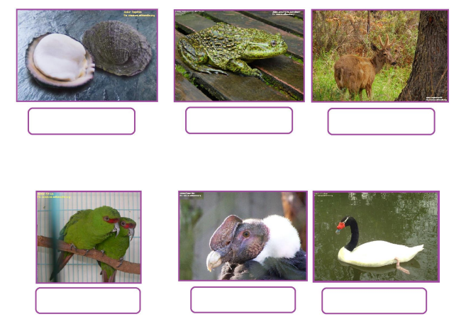

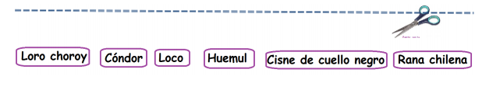

Solucionario Guía
I . Transcribir a letra manuscrita.
II. Une con una línea.

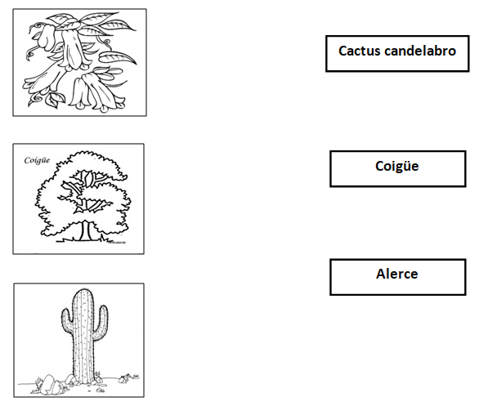

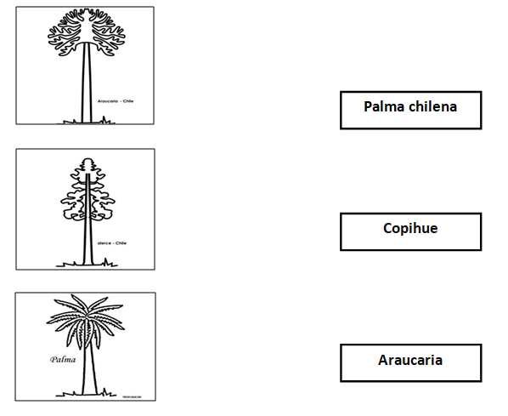

IV. Respuesta personal . Ejemplo : Canelo, litre, gato colocolo, chinchilla, güiña, entre otros.

V. Pintar los siguientes carteles.
Regar plantas cada vez que sea necesario

Prohibir la caza de animales
Evitar la contaminación ambiental

